关于安吉县梅溪镇人民政府石龙综合楼办公家具政府采购项目的更正函

安吉县公共资源交易中心：
我单位委托你中心就安吉县梅溪镇人民政府石龙综合楼办公家具政府采购项目（项目编号：AJGK2021-006）组织公开招标，现要求对本项目部分内容进行更正。
更正情况如下：
一、更正项：第三章 招标需求：1.更改P35十层序号8会议椅需求； 2.P36三、样品：（1）取消玄关样品；（2）更改会议椅样品。
二、更正前内容：
1.P35十层序号8会议椅
8 | 会议椅 | 常规 | 面料：采用优质网布面料，经防污处理，手感柔软、细腻 。  海棉：采用圣诺盟集团上海“东亚”一次成型海棉，坐垫海绵密度≥50kg/m³，背海绵密度≥35kg/m³。  椅架：钢制椅架。 功能：可折叠 | 张 | 126
更正后内容：
1.P35十层序号8会议椅
8 | 会议椅 | 常规 | 全新PP+玻纤背板，皮质舒适背垫，缓解疲劳；  高弹力海绵座垫，皮质面料；  全新尼龙材质双扶手 ；  椅架铝合金连接，稳固性强； | 张 | 126

2.更正前内容：
三、样品图片仅供参考
名称 | 图片 | 规格 | 材质说明 | 备注
玄关（样品） | 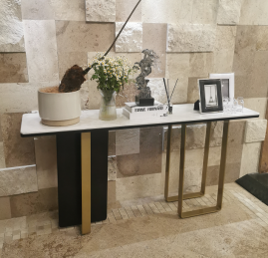 | 1400*400*900 | 大理石台面+玫瑰金钢制下架 | 二层序号11
主席椅(样品） | 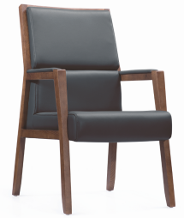 | 常规 | 优质环保皮面料,实木椅架  面 料：选用优质环保皮。海绵：采用优质高密度、高回弹一次成型PU泡绵，达到国家阻燃标准。脚架：东南亚橡木实木支架，油漆饰面，经五底三面工艺，硬度达到2-3H级. | 十层序号2
会议椅 (样品） | 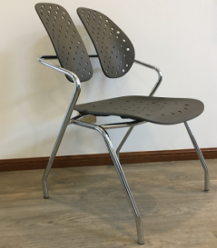 | 常规 | 坐垫，靠背采用ABS塑胶一次性注塑成型，钢管椅架，电镀处理。 | 十层序号8
注：1、样品不得出现厂家信息，并在开标截止时间前放置于安吉县公共资源交易中心8楼样品间，逾期拒收。
2、未中标人样品的退还处理方式：开标结束后有投标单位自行带回。
3、中标候选人的样品由招标人进行保管、封存，作为履约验收的参考。

更正后内容：
三、样品图片仅供参考
名称 | 图片 | 规格 | 材质说明 | 备注
主席椅(样品） |  | 常规 | 优质环保皮面料,实木椅架  面 料：选用优质环保皮。海绵：采用优质高密度、高回弹一次成型PU泡绵，达到国家阻燃标准。脚架：东南亚橡木实木支架，油漆饰面，经五底三面工艺，硬度达到2-3H级. | 十层序号2
会议椅 (样品） | 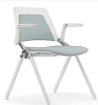 | 常规 | 全新PP+玻纤背板，皮质舒适背垫，缓解疲劳；  高弹力海绵座垫，皮质面料；  全新尼龙材质双扶手 ；  椅架铝合金连接，稳固性强； | 十层序号8
注：1、样品不得出现厂家信息，并在开标截止时间前放置于安吉县公共资源交易中心8楼样品间，逾期拒收。
2、未中标人样品的退还处理方式：开标结束后有投标单位自行带回。
3、中标候选人的样品由招标人进行保管、封存，作为履约验收的参考。
其它未涉及部分仍以原招标文件为准。

安吉县梅溪镇人民政府
2021年5月31日

